Violaine Bérot

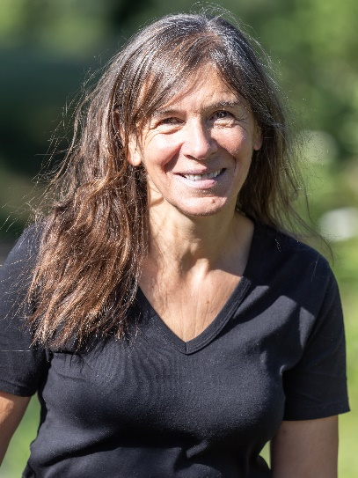

Interview récente
https://www.youtube.com/watch?v=zGISbMwswNU
Site de l’auteur
https://violaineberot.wordpress.com/interviews/

Œuvres choisies
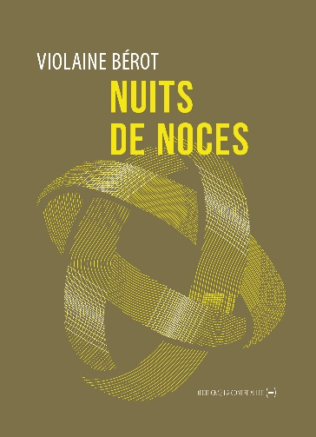
« Depuis la mort de mon père, j’assiste, impuissante, à la douleur de ma mère face à la disparition de cet homme follement aimé, qu’elle avait il y a très longtemps arraché à l’Église.
Leur histoire, je la connais surtout par elle qui l’a toujours racontée. À partir de son interprétation, mais aussi de mes propres observations d’enfant puis d’adulte, j’ai voulu donner à entendre combien fut bouleversant de côtoyer de si près leur explosif amour.
Très vite m’est apparue cette évidence : il me fallait écrire depuis sa place à elle, ma mère, aussi incestueux que puisse paraître ce geste.
À toi, donc.
À vous deux. »



Un récit bouleversant, que porte cette écriture si déstabilisante — comme un texte prophétique. Mais nul ne souhaite assister à l’accomplissement de toutes les divinations : Cassandre en sait quelque chose...

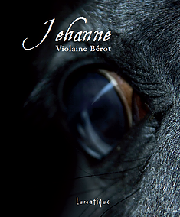
« …. ce très poétique et très nostalgique monologue nous propose une vision peu orthodoxe de Jeanne : une Jeanne désormais terrestre, aimante et fabulatrice, ne craignant Dieu ni Diable. Ceci dérangera certains, mais oublions les grincheux : la vision de Violaine Bérot nous offre une Jeanne humaine pétrie d’amour et de passion, vivant et souffrant par amour, illuminée et grandie par lui. Alors, comme si nous écoutions Jeanne nous parler dans sa cellule de Rouen, laissons-nous séduire par ce monologue imaginaire, par ce très doux et très fou amour de Jeanne. » La Marseillaise – J.-M. Dellaroli – 27 janvier 1995.


  - Lecture par l’auteur
https://www.youtube.com/watch?v=Qr_VLBZ7lks
La montagne. Un village isolé. Dans les parois rocheuses qui le surplombent, se trouve une grotte appelée ’la grotte aux fées’. On dit que, jadis, les fées y cachaient les bébés qu’elles volaient.
À l’écart des autres habitations, Mariette et son fils ont construit leur vie, il y a des années. Ce fils, étonnante force de la nature, n’a jamais prononcé un seul mot. S’il éprouve une peur viscérale des hommes, il possède un véritable don avec les bêtes.
En marge du village, chacun mène sa vie librement jusqu’au jour où, au cours d’une randonnée dans ce pays perdu, un touriste découvre une petite fille nue. Cette rencontre va bouleverser la vie de tous...
Violaine Bérot, dans ce nouveau roman à l’écriture poétique, décrit une autre vie possible, loin des dérives toujours plus hygiénistes et sécuritaires de notre société. Un retour à la nature qu’elle-même expérimente depuis vingt ans dans la montagne pyrénéenne. « Un roman sensible et bouleversant qui interroge notre rapport à la différence et à la nature. Puissant et saisissant ! »

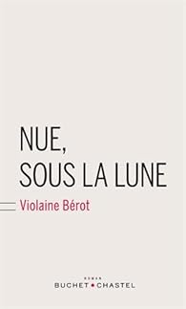
"Je ne veux pas penser à toi, je ne veux pas. C'est pour cela que je tremble, parce que l'idée de toi, de toi maintenant quitté, cette idée-là m'obsède. Je suis pourtant sauvée, je vais vivre, ne plus me poser la question de mourir, je vais vivre, mais reste-t-il encore en moi quelque chose de vivant ?" Elle a tout abandonné pour lui. Elle avait du talent et commençait à être reconnue. Comme lui, elle est sculpteur. Mais elle est devenue sa servante. Insidieusement. Elle s'est oubliée, reniée et tente, au début de ce court roman intense, de prendre la fuite. On pourra évoquer (même si ce n'est pas du tout ça !) l'histoire Camille Claudel/Rodin. Mais le sujet est hélas assez universel. Et des femmes parfois en meurent sans que, autour d'elles, on ne se doute de la raison de leur suicide....

Pour connaître toute sa bibliographie : https://violaineberot.wordpress.com/interviews/
- Pastorales
- Nuits de noces
- C’est plus beau là-bas
- Comme des bêtes
- Tombée des nues
- Nue, sous la lune
- Des mots jamais dits
- Pas moins que lui
- L’ours : les raisons de la colère
- Notre Père qui êtes odieux
- Tout pour Titou
- Léo et Lola
- Jehanne

Violaine Bérot sera présente au festival TRACE, manière faire le mur
Le dimanche 25 août 2024 en citadelle de Blaye.
